|  |
| --- |
| **Ik stel me kandidaat** voor de opleiding als verzorgende/zorgkundige  binnen het Project 3030 |

**Hoe? Voor 18 maart 2016** vul je het online inschrijfformulier in. Je vindt dit op [www.vivosocialprofit.org/inschrijvingen3030](http://www.vivosocialprofit.org/inschrijvingen3030)

Lukt dit je niet? Bekijk met je leidinggevende hoe je ons het formulier kan bezorgen.

**Wat moet je invullen?** Naast enkele persoonlijke gegevens vragen we naar

* **De naam van je werkgever/dienst**
* **De provincie waar je werkt**
* **Je functie:** poetshulp, oppasser, karweihulp / dienstenchequewerknemer / administratief personeel / andere
* **Je werkregime:**  werk je minstens halftijds?
* **Je anciënniteit:** ben je **o**p 18/03/2016 minstens 5 jaar in dienst bij je huidige werkgever?
* **De datum van je indiensttreding bij je werkgever**

**Per mail houden we je op de hoogte**

* over de goede ontvangst van je inschrijving;
* of je uitgenodigd wordt voor proeven bij de VDAB of niet;
* en of je na de selectieprocedure al dan niet kan starten.

Let er dus goed op dat het mailadres dat je ons doorgeeft correct is. En dat je je mails ook in het oog houdt.

**Heb je geen mailadres**, geen nood. Wij sturen je onze brieven met de gewone post.

|  |
| --- |
| **Wat gebeurt er met mijn aanvraag?** |

Het Vormingsfonds 318.02 registreert alle aanvragen. Uit de ***tijdig ingestuurde en volledig ingevulde*** aanvragen worden er **per provincie** **minstens 25 kandidaten** geloot.

De loting gebeurt op een neutrale manier.

De gelote kandidaten gaan door naar de volgende selectieronde. Kandidaten die ons **hun mailadres** bezorgd hebben, worden **per mail** uitgenodigd voor **de proeven** die de VDAB zal afnemen.

Tegelijkertijd vragen we aan de werkgevers van de gelote deelnemers om ons een motivatieverslag te bezorgen dat hun kandidatuur ondersteunt.

Tot slot bundelen we de resultaten van de VDAB en de motivatieverslagen van de werkgevers. Al deze gegevens bepalen uiteindelijk wie kan starten in het Project 3030 en op welk moment .

|  |
| --- |
| **Wat zijn mijn tewerkstellingskansen na mijn opleiding?** |

Na je opleiding kan je solliciteren voor vacatures van verzorgende of zorgkundige.

Als je niet onmiddellijk een vacature vindt waarvoor je in aanmerking komt, kan je altijd terug naar je huidige job.

**Nog vragen? Vb. i.v.m. je verlof?**

Surf naar

[**www.vivosocialprofit.org/**](http://www.vivosocialprofit.org/)**gezinszorg**

en lees het document

‘**Veel gestelde vragen voor werknemers’**

|  |
| --- |
| Heb je minimum  een halftijds arbeidscontract  bij een werkgever  uit de private sector  van de gezinszorg[1]?  Droom je van een job  als verzorgende  of zorgkundige?  Twijfel niet langer.  Grijp je kans om met behoud van je loon je droom te realiseren!  En stel je kandidaat  voor het  Project 3030.  **Tijdens het schooljaar 2016-2017 krijgen opnieuw minimum 40 medewerkers met statuut ‘niet-verzorgend personeel’ uit PC 318.02 deze kans** .. |

|  |
| --- |
| Wat zijn de voorwaarden? |

* Je hebt minimum 5 jaar anciënniteit bij je huidige werkgever en dit ten laatste op 18 maart 2016.
* Je werkt minstens met een halftijds contract van onbepaalde duur.
* Je zit tot bij de start van de opleiding niet in een procedure die kan leiden tot ontslag.
* Je bent niet tewerkgesteld als verzorgende en beschikt niet over een diploma dat toegang geeft tot het beroep van polyvalent verzorgende.
* **Je brengt altijd je werkgever op de hoogte van je inschrijving.**
* Je dient je aanvraag tijdig (**voor 18 maart 2016)** en volledig ingevuld in.

|  |
| --- |
| Ik wil de opleiding volgen.  Wat betekent dit voor mijn huidige tewerkstelling? |

* Je blijft in dienst van je huidige werkgever.
* Je behoudt je huidig loon en andere arbeidsvoorwaarden.
* Je anciënniteit loopt verder.

|  |
| --- |
| Ik stelde me al kandidaat voor een vorige oproep maar werd niet uitgeloot ? |

Geen probleem. Je kan je opnieuw inschrijven.

|  |
| --- |
| Ik werd al uitgeloot en heb proeven afgelegd bij e VDAB. Mijn proeven waren negatief. |

Ook jij mag je opnieuw kandidaat stellen als de VDAB-testen twee jaar geleden plaatsvonden. Dus ben je gescreend in 2013, dan mag je je opnieuw kandidaat stellen. Was dit in 2014 of 2015, dan moet je even wachten.

|  |
| --- |
| Wat houdt de opleiding in? |

* Je engageert je om een **voltijdse** opleiding in **dagonderwijs** te volgen.
* Als kandidaat **polyvalent verzorgend**e volg je twee blokken theorie (samen ongeveer 5 maanden) en 2 stages (in een woon- en zorgcentrum en in je eigen thuiszorgdienst, in totaal ook 5 maanden)
* Aansluitend kan je een module **zorgkundige** volgen van 4 weken: 70 uur theorie en 50 uur stage.

Als je deze opleiding succesvol beëindigt, krijg je een attest van polyvalent verzorgende of zorgkundige. De VDAB reikt deze attesten uit. VDAB erkent en subsidieert deze opleidingen.

Wil je meer weten over de inhoud van deze opleidingen en de plaats waar deze doorgaan? Praat er met je leidinggevende over.

|  |
| --- |
| W**at kost de opleiding mij?** |

Je behoudt je eigen loon en hebt geen kosten. Je krijgt een vergoeding voor de verplaatsing naar je stageplaats en naar de opleidingsplaats.

**Het Project 3030 is een samenwerking tussen de Vlaamse diensten voor gezinszorg en de vakbonden.**

**De initiatiefnemers zijn**

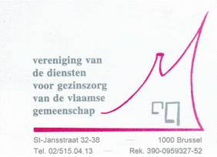

  

 

**Met de steun van**

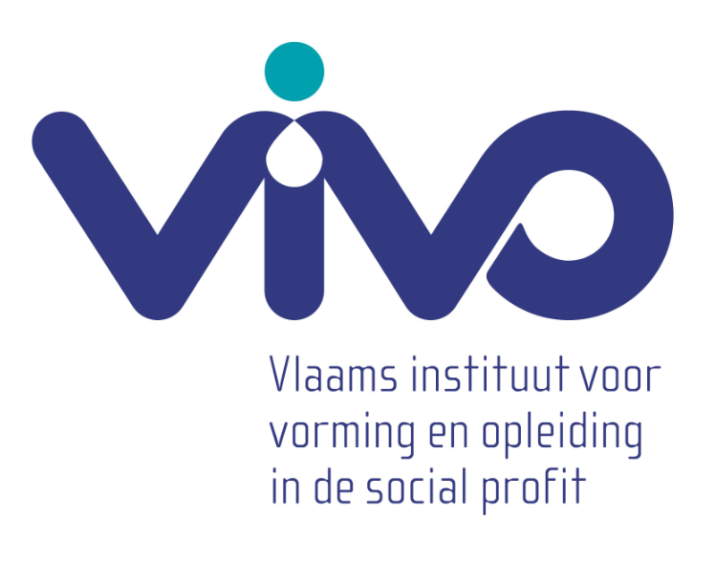



1. Je werkgever valt onder het paritair comité 318.02.